TIẾT 26+27: BÀI 3: HAI ĐƯỜNG THẲNG CẮT NHAU, SONG SONH. TIA
I. MỤC TIÊU
1. Kiến thức, kĩ năng
- Sau khi kết thúc bài học, HS cần đạt được những yêu cầu:
+ Liệt kê được hai trường hợp về quan hệ giữa hai đường thẳng: cắt nhau, song song
+ Tìm được các đường thẳng cắt nhau, sonh song với nhau trong một số hình vẽ
+ Nêu được khái niệm và vẽ được tia
2. Năng lực
a. Năng lực chung: Năng lực tư duy và lập luận toán học; năng lực mô hình hóa toán học; năng lực giải quyết vấn đề toán học; năng lực giao tiếp toán học; năng lực sử dụng công cụ, phương tiện học toán
- Năng lực chú trọng: tư duy và lập luận toán học, giải quyết vấn đề toán học, giao tiếp toán học, sử dụng công cụ, phương tiện toán học
3. Phẩm chất
Rèn luyện thói quen tự học, ý thức hoàn thành nhiệm vụ học tập, bồi dưỡng hứng thú học tập cho HS.
II. THIẾT BỊ DẠY HỌC VÀ HỌC LIỆU
1. Đối với giáo viên: Thước kẻ dài, sgk, giáo án, máy chiếu
2. Đối với học sinh: vở ghi, sgk, đồ dùng học tập, một số tranh ảnh, sách, báo,...liên quan tới các từ khóa của bài học
III. TIẾN TRÌNH DẠY HỌC
A. HOẠT ĐỘNG KHỞI ĐỘNG
a. Mục tiêu: Tạo tâm thế hứng thú cho học sinh và từng bước làm quen bài học.
b. Nội dung: GV trình bày vấn đề, HS trả lời câu hỏi
c. Sản phẩm học tập: HS lắng nghe và tiếp thu kiến thức
d. Tổ chức thực hiện:
Gv trình bày vấn đề: GV trình chiếu một số hình ảnh về hai đường thẳng cắt nhau, song song, tia. Giới thiệu vào bài học
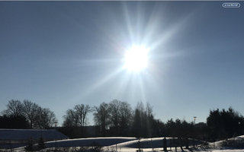 | 
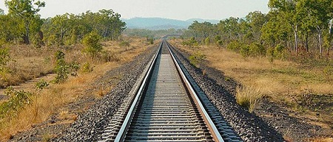 | 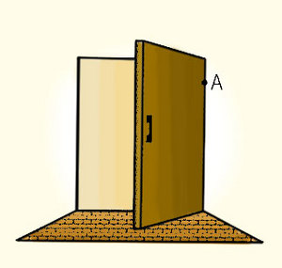

B. HÌNH THÀNH KIẾN THỨC MỚI
Hoạt động 1: Hai đường thẳng cắt nhau, hai đường thẳng song song
Mục tiêu: Nhận biết hai đường thẳng song song, cắt nhau
Sản phẩm học tập: Câu trả lời của HS
Tổ chức thực hiện:Đọc thông tin sgk, nghe giáo viên hướng dẫn, học sinh thảo luận, trao đổi
HOẠT ĐỘNG CỦA GV |  |  | HOẠT ĐỘNG CỦA HS |  | SẢN PHẨM DỰ KIẾN
-GV vẽ hình chữ nhật ABCD theo Hình 1  - GV: Từ nay về sau, khi nói hai đường thẳng mà không nói gì thêm, ta hiểu đó là hai đường thẳng phân biệt  + GV quan sát HS hoạt động, hỗ trợ khi HS cần  + GV gọi HS đứng tại chỗ trả lời câu hỏi.  + GV gọi HS khác nhận xét, đánh giá.  + GV đánh giá, nhận xét, chuẩn kiến thức, chuyển sang nội dung mới |  |  | - HS đọc thông tin khung kiến thức  - HS làm theo nhóm thực hành, đại diện báo cáo trên bảng  + HS tiếp nhận nhiệm vụ, trao đổi, thảo luận.  + HS tiếp nhận nhiệm vụ, trao đổi, thảo luận.  HS khác nhận xét, đánh giá. |  | 1. Hai đường thẳng cắt nhau, hai đường thẳng song song  Giải:  AB và AD có một điểm chung là A  AB và DC không có điểm chung  Thực hành 1:  Giải:  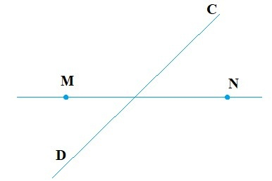  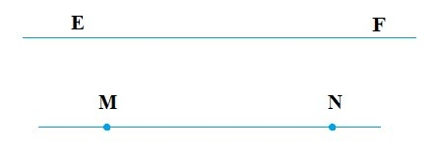
Hoạt động 2: Tia
Mục tiêu: Nắm được cách biểu diễn tia, điểm thuộc ta, cách gọi tên tia
Sản phẩm: Câu trả lời của HS
Tổ chức thực hiện: Đọc thông tin sgk, nghe giáo viên hướng dẫn, học sinh thảo luận, trao đổi.
- GV vẽ đường thẳng xy với tia Ox, Oy như Hình 3  - Chú y: Ở phần vận dụng này, HS đã được GV nhắc chuẩn bị ở tiết học trước  + GV quan sát HS hoạt động, hỗ trợ khi HS cần  + GV gọi HS đứng tại chỗ trả lời câu hỏi.  + GV gọi HS khác nhận xét, đánh giá.  + GV đánh giá, nhận xét, chuẩn kiến thức, chuyển sang nội dung mới |  | - HS đọc thông tin khung kiến thức  - HS làm theo nhóm Vận dụng, đại diện báo cáo trên bảng  + HS tiếp nhận nhiệm vụ, trao đổi, thảo luận.  HS đứng tại chỗ trả lời câu hỏi.  HS khác nhận xét, đánh giá. |  |  |  | 2. Tia  Vận dụng: HS có thể trình chiếu các hình ảnh qua slide hoặc dán ảnh và trình bày bằng tờ A0
C. HOẠT ĐỘNG LUYỆN TẬP
Mục tiêu: Củng cố lại kiến thức đã học thông qua bài tập
Sản phẩm: Câu trả lời của học sinh
Tổ chức thực hiện: Nghe giáo viên hướng dẫn, học sinh thảo luận, trao đổi.
- GV yêu cầu HS trả lời các câu hỏi: Câu 1, 2  Câu 1: Em hãy chọn trong các phương án dưới đây để được một phát biểu đúng.  Qua hai điểm A và B phân biệt có  (A) vô số đường thẳng  (B) Chỉ có 1 đường thẳng  (C) không có đường thẳng nào  Câu 2:  Vẽ hình cho các trường hợp sau:  a) Hai đường thẳng p và q cắt nhau tại điểm M  b) Đường thẳng a cắt hai đường thẳng m và n theo thứ tự tại X và Y trong hai trường hợp m và n cắt nhau, hoặc m và n song song với nhau  - GV nhận xét, đánh giá và chuẩn kiến thức. | - HS tiếp nhận nhiệm vụ, đưa ra câu trả lời  - HS làm việc cá nhân  - Trình bày bài làm khi GV yêu cầu.  +HS: nhận xét và bổ sung cho nhau. |  |  |  |  |  | Câu 1: B  Câu 2:  a)  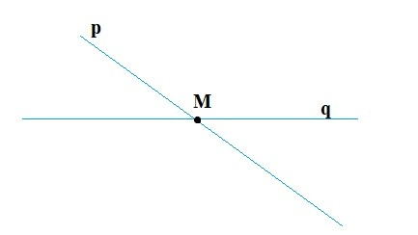  b)  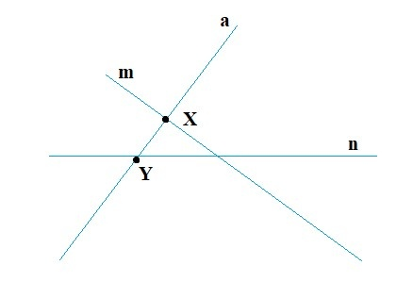  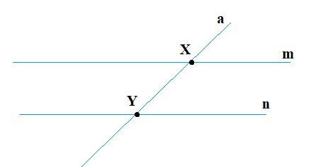
D. HOẠT ĐỘNG VẬN DỤNG
Mục tiêu: Củng cố lại kiến thức đã học thông qua bài tập
Sản phẩm: Câu trả lời của học sinh
Tổ chức thực hiện: Nghe giáo viên hướng dẫn, học sinh thảo luận, trao đổi.
- GV yêu cầu HS trả lời các câu hỏi: Câu 3, 4  Câu 3:  Đếm số giao điểm tạo bởi ba đường thẳng trong mỗi hình sau:  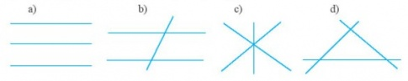  Câu 4  Kể tên các tia có gốc là M trong hình sau:    - GV nhận xét, đánh giá và chuẩn kiến thức |  |  |  | - HS tiếp nhận nhiệm vụ, đưa ra câu trả lời:  - HS làm việc cá nhân  - Trình bày bài làm khi GV yêu cầu.  +HS: nhận xét và bổ sung cho nhau. |  |  |  | Câu 3:  a) Không có giao điểm nào  b) Có hai giao điểm  c) Có 1 giao điểm  d) Có 3 giao điểm  Câu 4:  Các tia có gốc là M: tia MH, tia MF
* HƯỚNG DẪN TỰ HỌC
a/Bài vừa học :
- Học thuộc lí thuyết theo sgk/ 77, 78
- Hoàn thành bài tập 1, 2, 3, 4/91/sbt
b/Bài sắp học: “Đoạn thẳng, độ dài đoạn thẳng”.

